|  |  |  |  |
| --- | --- | --- | --- |
| Date | Description | Author | 確認USER |
| 2011/9/28 | CREATE | 劉文明 |  |

**UCAAA3_0400_學團專案輸入頁簽**

1. 程式功能概述：

|  |  |
| --- | --- |
| 程式功能 | 學團專案輸入頁簽 |
| 程式名稱 | AAA3_0400 |
| 作業方式 | ONLINE |
| 概要說明 | 提供單位輸入學團專案資料作業畫面整合頁簽。(可參考AAE0_0500程式) |
| 處理人員 |  |

1. 使用模組🡺 列出需要用到的所有模組，而在使用處再說明傳入傳出參數

|  |  |  |  |
| --- | --- | --- | --- |
| 項次 | 中文說明 | CLASS | METHOD |
|  |  |  |  |
|  |  |  |  |

1. 使用檔案 🡺 列出所有會用到的檔案

|  |  |  |
| --- | --- | --- |
| 項次 | 中文說明 | 檔案名稱 |
|  |  |  |
|  |  |  |
|  |  |  |

* 畫面AAA3_0400圖1

說明

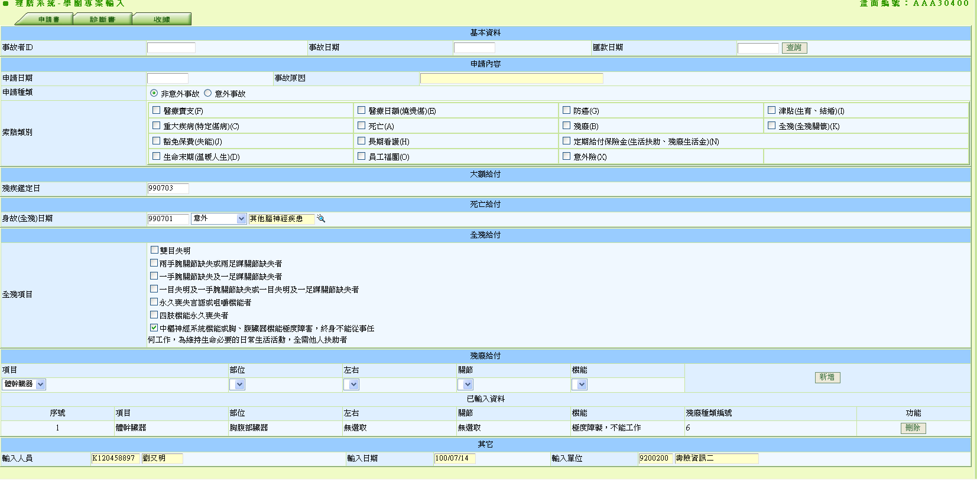

1. **畫面**
   1. 如圖1
   2. 畫面起始：
      1. DEFAULT頁簽:申請書
2. **頁簽**
   1. 申請書:
      1. 鑲嵌畫面為AAA3_0100學團專案基本資料輸入
   2. 診斷書:
      1. 鑲嵌畫面為AAA3_0200學團專案診斷書輸入
   3. 收據:
      1. 鑲嵌畫面為AAA3_0300學團專案收據輸入
   4. 參數傳遞:
      1. 每個頁簽之間切換的傳遞參數如下:
         1. 事故者ID
         2. 事故日期
         3. 匯款日期